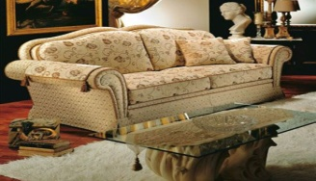 «ТроЯ»
Диван книжка
«Старс»
Внешние габариты: 190*95см.
Спальное место: 190*120см.
Механизм: книжка.
Наполнение: ПБ змейка.

Цена за наличный расчет: 12 900 руб.

Цена безналичный расчет: руб.

